暨南大学本科实验报告专用纸
课程名称 汇编语言实验 实验项目名称 查看 CPU 和内存 实验项目编号 2 实验项目类型 上机 实验地点 517 成绩评定
学生姓名 陈文笛 学号 2021103285 学院 网络空间安全 系 网络空间安全 专业 网络空间安全 实验时间 2023 年 3 月 2 日 下 午～ 3 月2 日 下 午 温度 ℃ 湿度 指导教师 张银炎

实验【1】简介
1.打开 DOSBox,输入 debug 按回车进入 Debug 程序。
2. 实验任务<1>仅利用寄存器BL，用A命令将采用mov和add指令编写计算2+13+108+39+11 的值的汇编程序写入物理地址 20010H 开始的内存单元中，要求完成计算后 CS:IP 为 2000:10, 并用 T 命令运行程序，然后用 R 命令查看计算结果。用 U 命令查看写入的汇编程序。
实验【1】结果截图
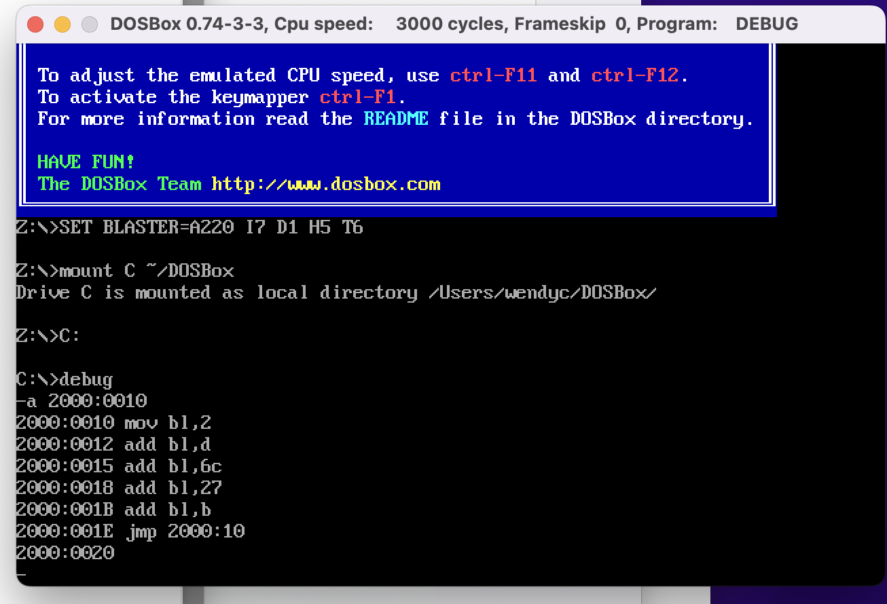
图1：进入 Debug 程序。用A命令将采用mov和add指令编写计算2+13+108+39+11 的值的汇编程序写入物理地址 20010H 开始的内存单元中，并设置最后的CS:IP 为 2000:10。

暨南大学本科实验报告专用纸(附页)

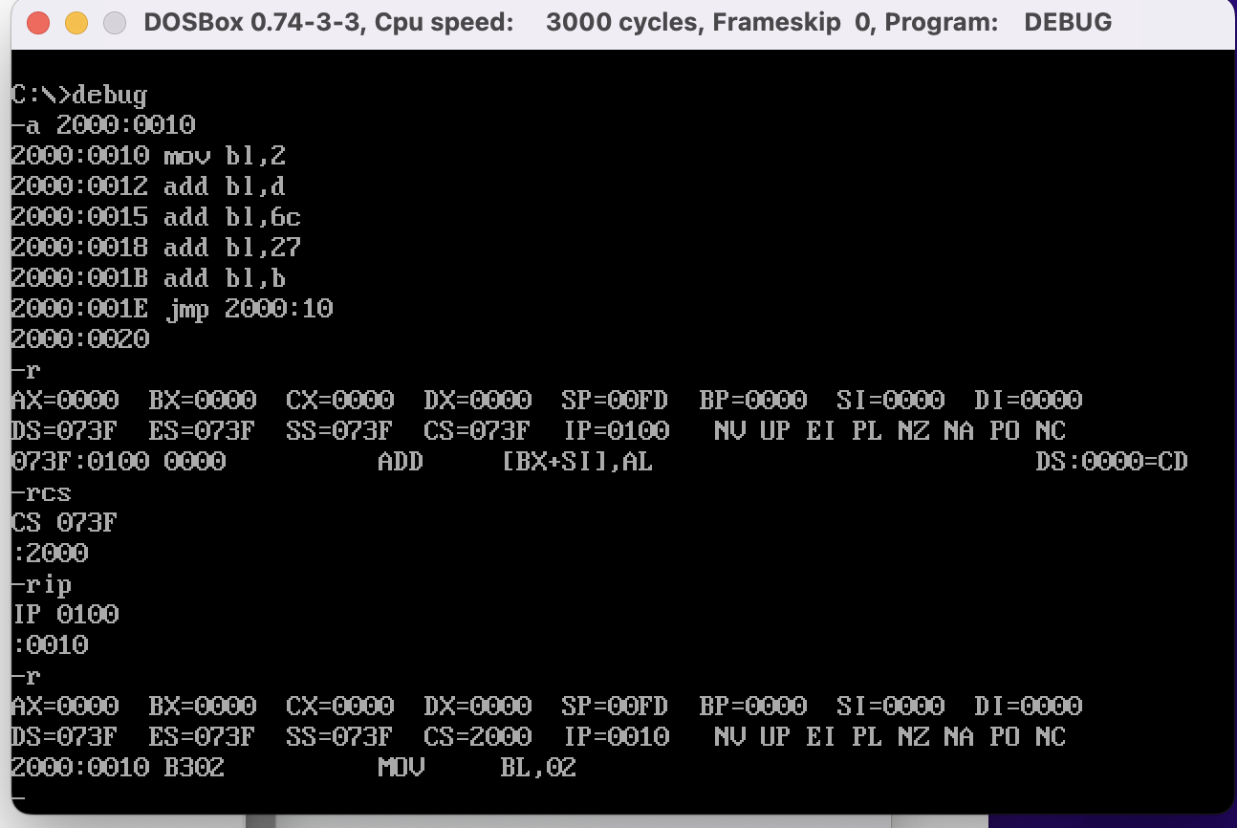
图2：
r命令查看CPU中寄存器的状态。
r命令修改CS：IP中的内容。使CS：IP为2000:0010。
再次用r命令查看CPU中寄存器的状态CS=2000,IP=0010。

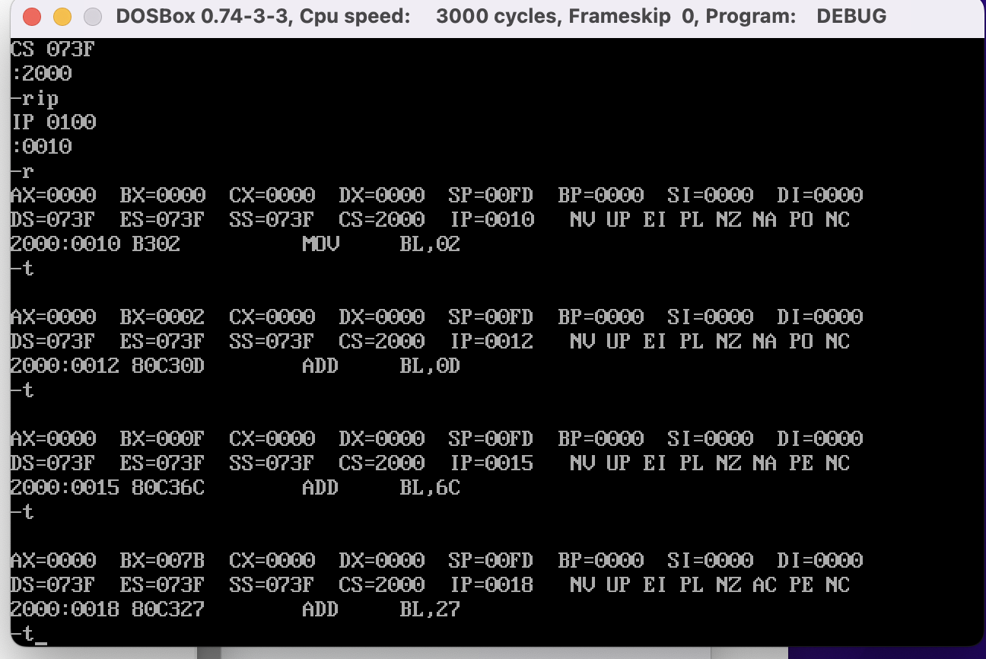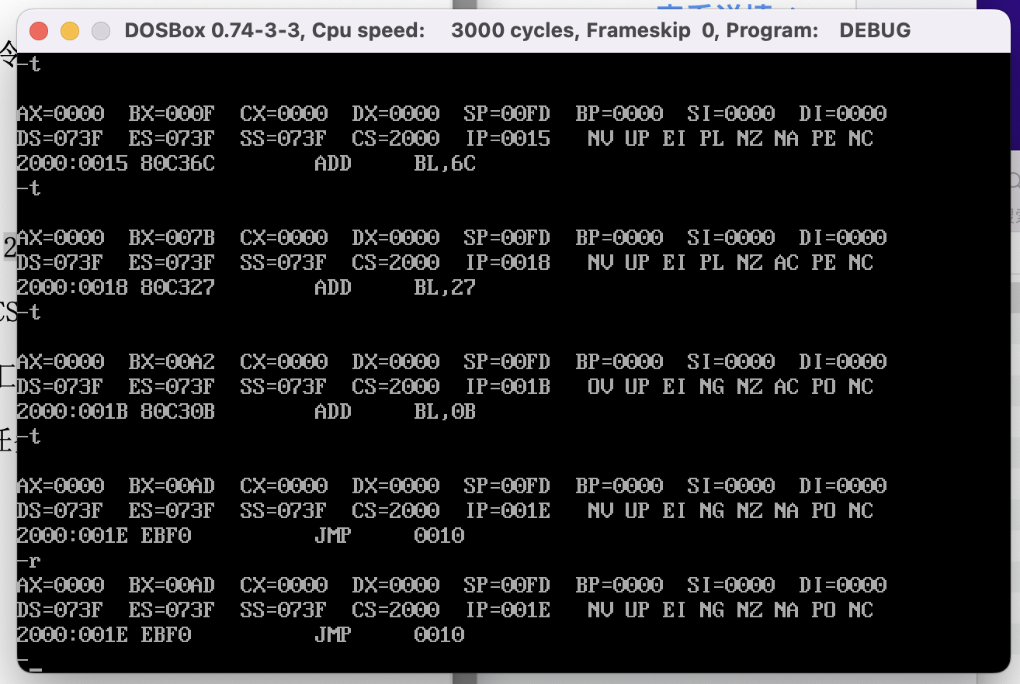
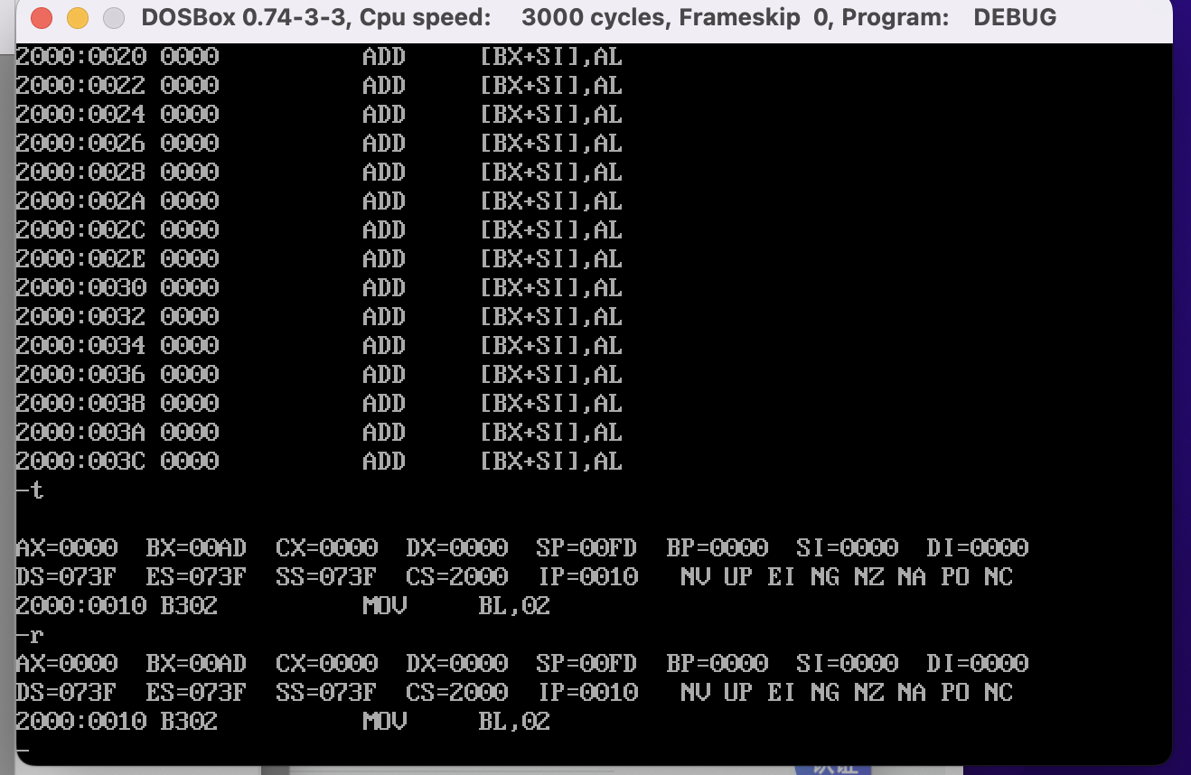
图3，4，5:
使用t命令来执行之前写入的指令。
（一开始少执行了一次t命令，可以看到图4中IP=001E，所以在图5又执行了一次t命令）
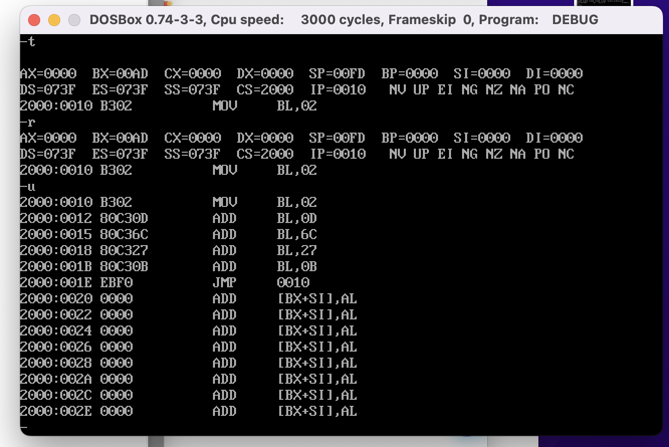
图6: R 命令查看计算结果，结果为AD。2+13+108+39+11=173，换成16进制是AD。正确。
可以直接-r bx
U 命令查看写入的汇编程序。
-u 2001:0 结果一样
实验【1】结果分析
R 命令查看计算结果，结果为AD。2+13+108+39+11=173，换成16进制是AD。正确。

实验【2】简介
找到生产日期并试图修改
-d fff0:0 没有
再次-d 末尾有
修改：
-e fff0:00f5(5是数小数点输出来的)
FFF0:00F5 30.31
实验【2】结果截图
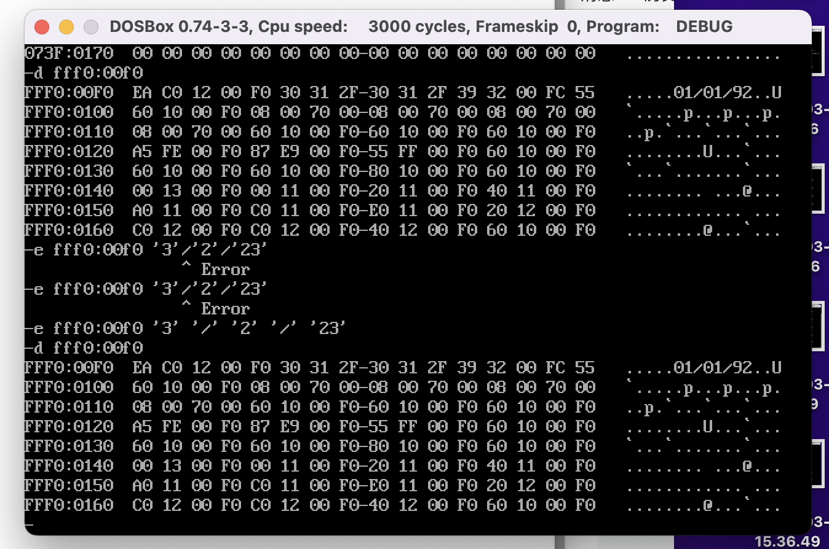
图1:可见生产日期：01/01/92
试图修改为3/2/23，再一次查看，修改失败。
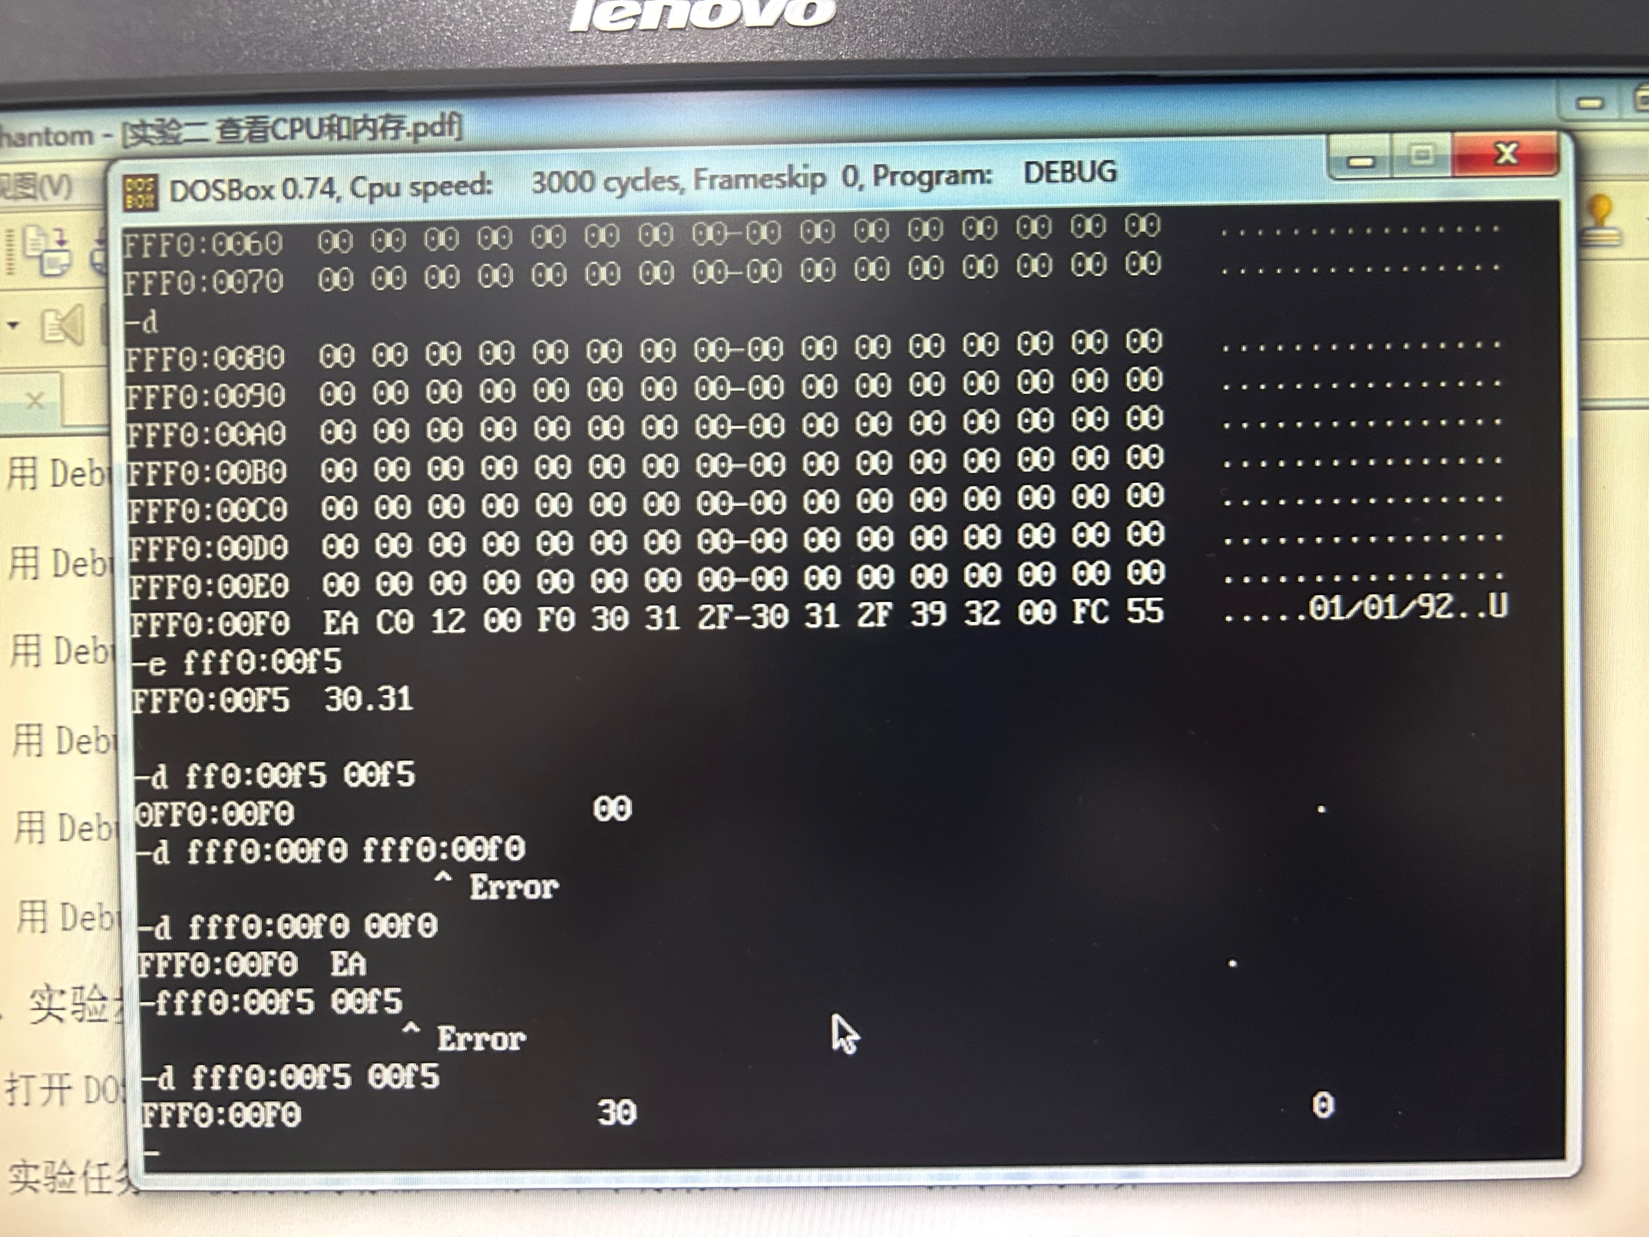老师答案
实验【2】结果分析
不能改写。因为该生产日期在ROM上。ROM为只读存储器--Read-Only Memory，只能读出信息无法写入信息。信息一旦写入后就固定下来，即使切断电源，信息也不会丢失，所以又称为固定存储器。
书本P13，向地址C0000-FFFFF的内存单元写入数据的操作是无效的，因为这等于改写只读存储器中的内容。

实验【3】简介
向内存B800H的单元中写入数据。
实验【3】结果截图
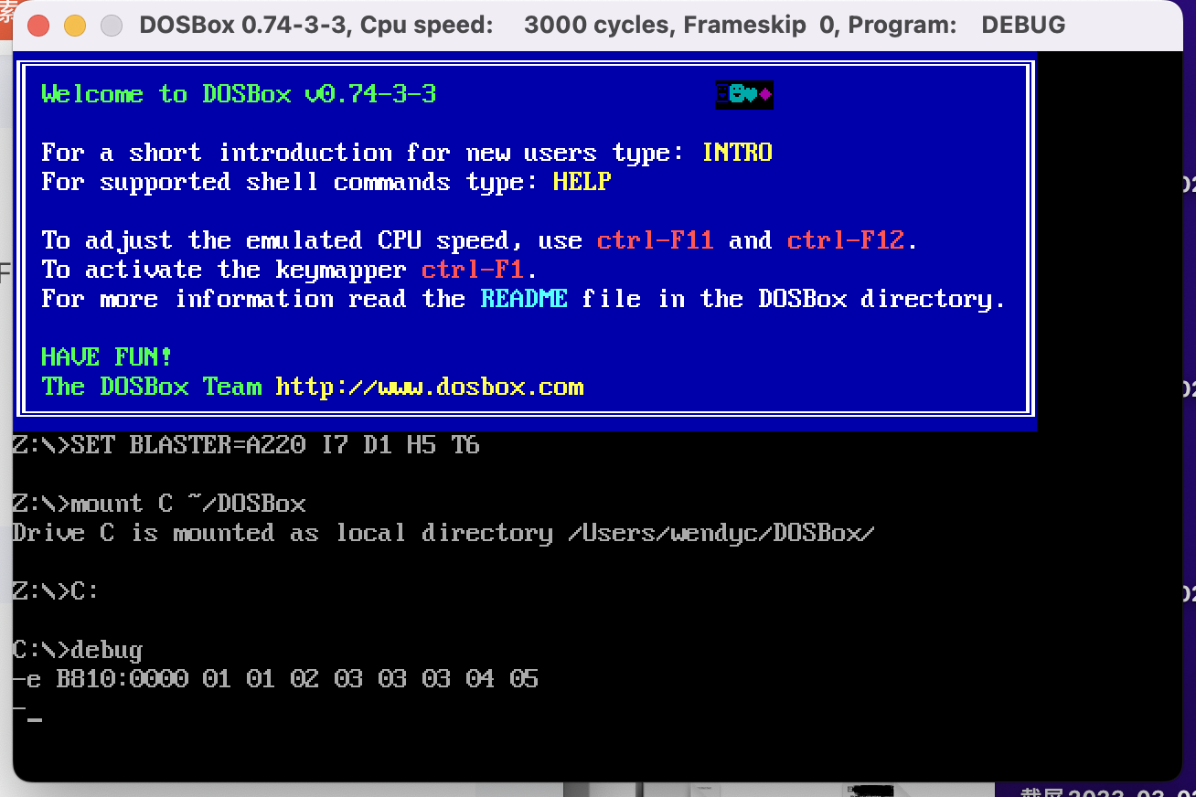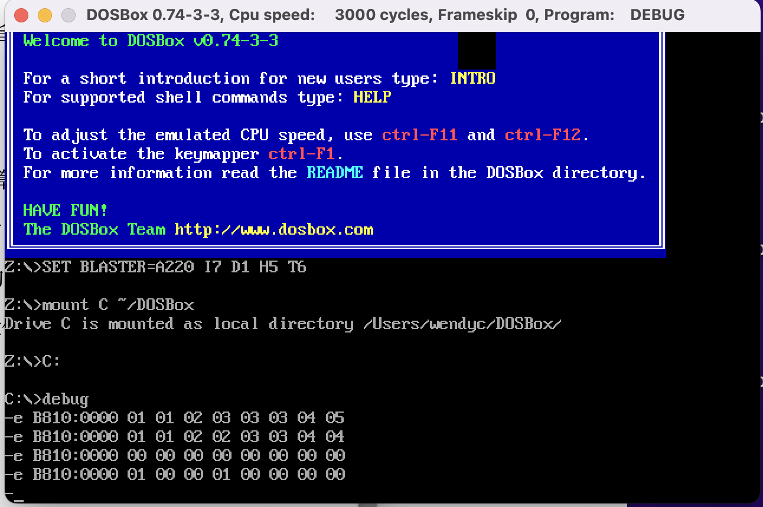
图2、3:蓝色框内有图案出现。修改输入的数据，有不同的图案。
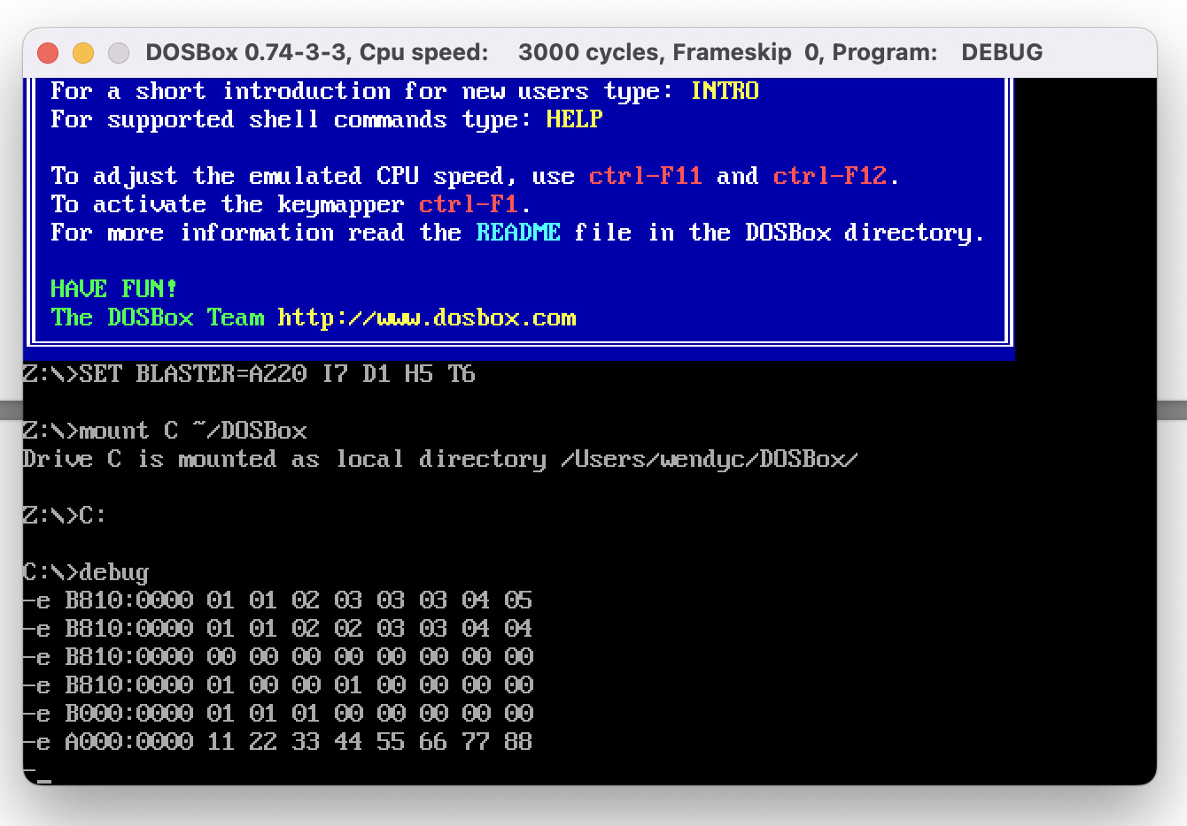图4:换一个地址写入，图案消失。
实验【3】结果分析
8086CPU 的显存地址空间是 A0000H-BFFFFH，其中 B8000H-BFFFFH 为 80*25 彩色字符模式显示缓存区，当向这个地址空间写入数据时，这些数据会立即出现在显示器上。

遇到的问题及解决方法

DEBUG 下的数据都是十六进制数。
错误：
忘记把13和11也转换成16进制
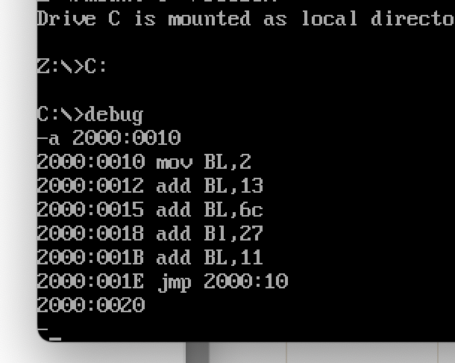
最后出结果的时候发现不对
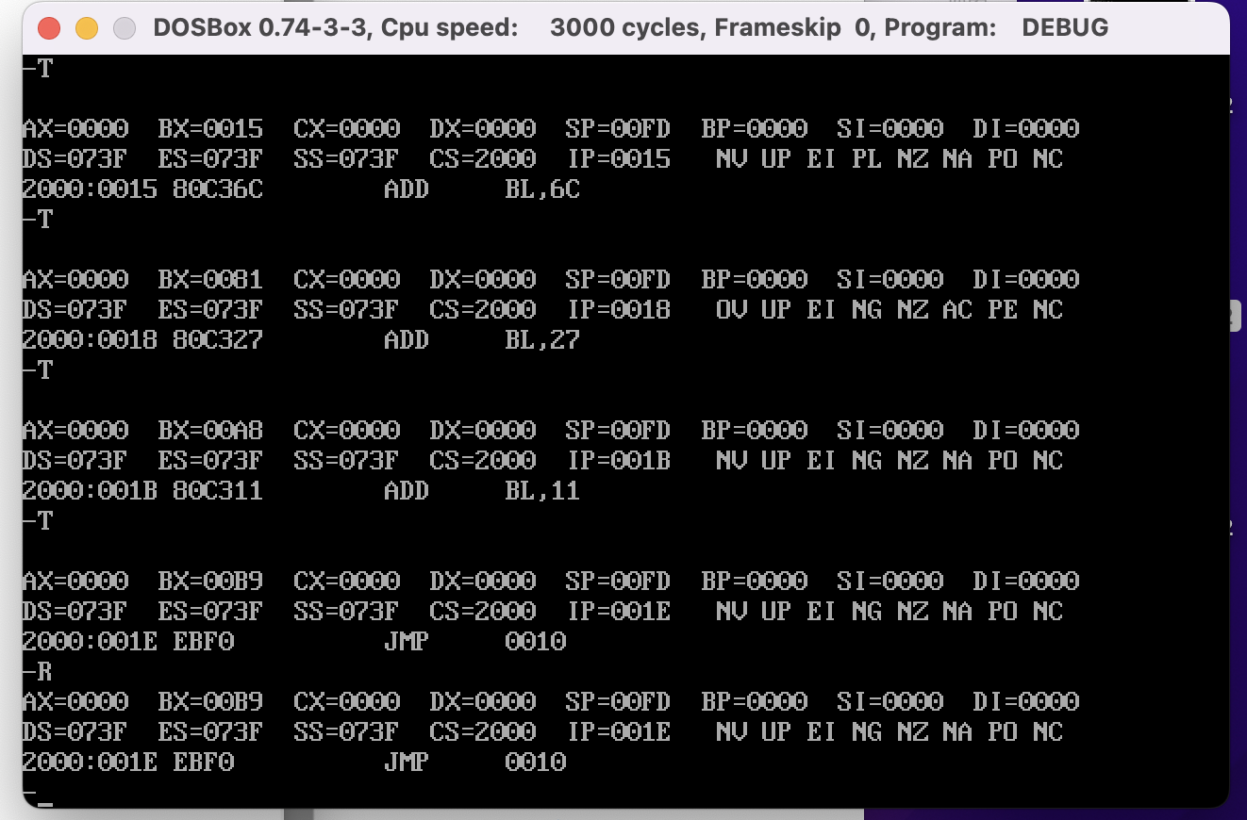
可以看到显示的结果是B9，而2+13+108+39+11=173，换成16进制是AD 。说明不对。

错误：
输入/的时候也要打引号

